Женщины России
Выставка приурочена к празднованию 8 Марта - Международного женского дня
8 марта в России и многих других странах мира ежегодно отмечается Международный женский день. Он проводится при поддержке Организации Объединенных Наций (ООН).
На протяжении многих веков женщины играли вторые роли в общественной жизни, как правило, не имея ни политических, ни экономических прав. Их уделом был дом и семья. Их жизнь зависела от воли мужчины, сначала отца, потом мужа. Женщину считали недалеким существом, неспособным самостоятельно принимать решения, и лишь немногим представительницам прекрасного пола удавалось переломить ситуацию. Имена этих женщин становились достоянием истории.
Россия в этом плане не отличалась от других стран мира, движение за права женщин начало набирать силу только на рубеже XIX – XX веков. И только после революции положение женщины в России кардинально изменилось.
Женщины России оставили яркий след в истории своей страны и мира. Представительницы правящей династии внесли свой вклад в мировую политику, занимались благотворительной деятельностью, способствовали проведению реформ, развитию медицины, образования и науки. Представительницы различных слоев общества внесли свой вклад в развитие литературы и искусства. Женщинам приходилось вставать на защиту родины наравне с мужчинами.
Выставка «Женщины России» дает возможность нашим читателям познакомиться с биографиями выдающихся представительниц прекрасного пола.
Многие годы журнал «Смена» публикует материалы о жизни выдающихся людей. В разделах «Штрихи к портрету», «Минувшее», «Из российской истории» немало биографий представительниц правящей династии, российского революционного движения, представительниц мира искусства. Биографии написаны просто и читаются на одном дыхании.
Судьба известных женщин была нелегкой, но яркой и удивительной. Приглашаем наших читателей посетить выставку и познакомиться с историей жизни и делами ярких представительниц прекрасного пола.

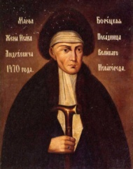
Марфа Борецкая (Посадница)

Бестужева-Лада, С. Марфа Посадница // Смена. – 2012. - № 6. – С.4-17.
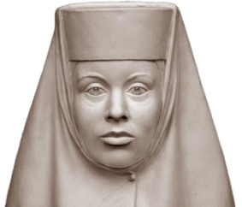
Ирина Годунова (супруга царя Федора I Иоанновича и сестра Бориса Годунова)

Бестужева-Лада, С. Любезная в царицах Ирина // Смена. – 2015. - № 8. – С.4-15.
Прасковья Федоровна (Салтыкова) (супруга Ивана V)

Бестужева-Лада, С. Тенью мелькнувшая // Смена. – 2013. - № 5. – С.4-19.
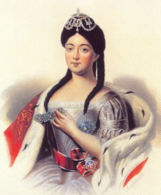
Анна Петровна (старшая дочь Петра I)

Логинов, Д. Анна Первая // Смена. – 2012. - № 4. – С.80-89.
Екатерина I Алексеевна
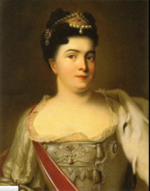

Логинов, Д. Катерина-матка // Смена. – 2012. - № 1. – С.42-61.
Екатерина II

Бестужева-Лада, С. Семирамида Севера // Смена. – 2012. - № 7. – С.4-21.
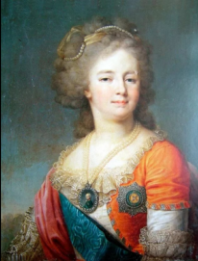
Мария Федоровна (супруга Павла I)

Бестужева-Лада, С. «Чугунная» императрица // Смена. – 2013. - № 9. – С.10-20.

Великая княгиня Елена Павловна (супруга Михаила Павловича, младшего брата Николая I)
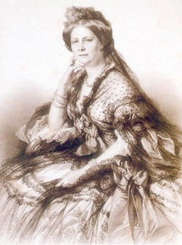

Логинов, Д. Княгиня-свобода // Смена. – 2012. - № 2. – С.100-113.
Александра Федоровна Романова (супруга Николая II)

Бестужева-Лада, С. Последняя императрица // Смена. – 2013. - № 7. – С.4-21.
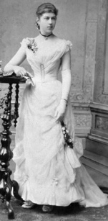
Александра Коллонтай

Рюмин, И. Посол Советского Союза // Смена. – 2015. - № 3. – С.34-49.
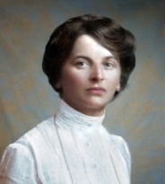
Инесса Арманд

Рюмин, И. Товарищ Инесса // Смена. – 2014. - № 6. – С.110-121.
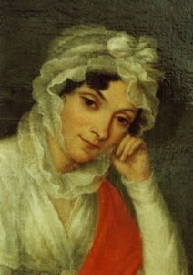
Прасковья Жемчугова

Бестужева-Лада, С. Крепостная актриса // Смена. – 2013. - № 12. – С.4-15.

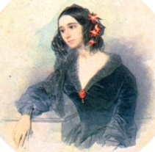
Евдокия Ростопчина

Орлова, М. Воронежская ласточка // Смена. – 2013. - № 2. – С.98-109.
Надежда Тэффи
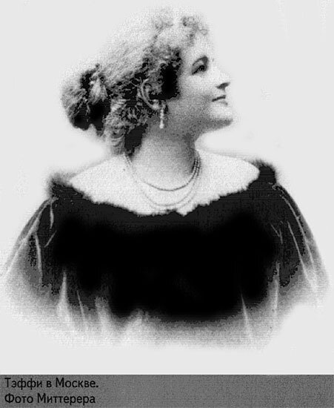

Логинов, Д. Первая в России // Смена. – 2014. - № 3. – С.4-15.
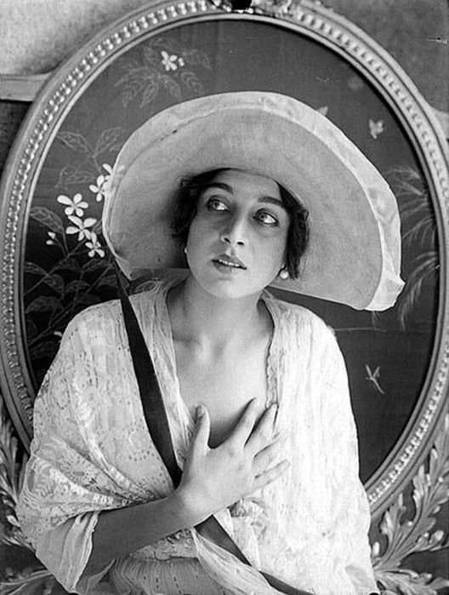
Вера Холодная

Гордиенко, Е. Ваши пальцы пахнут ладаном // Смена. – 2013. - № 8. – С.102-109.
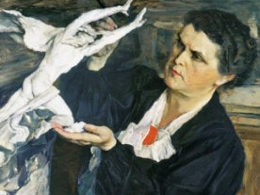
Вера Мухина

Та, которая вылепила свою жизнь // Смена. – 2014. - № 7. – С.34-41.
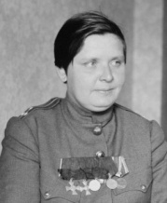
Мария Бочкарева

Бестужева-Лада, С. Женское лицо войны // Смена. – 2015. - № 4. – С.102-117
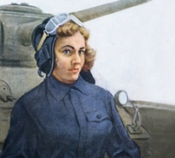
Мария Октябрьская

Куницын, В. Просто Мария // Смена. – 2016. - № 5. – С. 4-13.

